**ARCHITECTURE DESIGN**

**Kurento architecture**

1. **Tóm tắt**

Tóm tắt Hiện nay, trên Internet chia sẻ video đã cùng tồn tại

chia sẻ trực tuyến và lưu trữ (VOD). Với, Video phát trực tiếp: người dùng quan tâm về độ trễ, mượt mà khi phát video. Bên cạnh đó, chia sẻ VOD: người dùng quan tâm chất lượng, tốc độ tải xuống. Hơn nữa, Dịch vụ mạng xã hội (Facebook,Twitter…) đang phải đối mặt với sự tắc nghẽn máy chủ quan trọng khi một video mới được chia sẻ trong Internet. Số người xem video đó sẽ tăng đột ngột. Cũng đó là người dùng hiện tại, có thể là người dùng Internet có dây (PC) hoặc người dùng di động. Vì vậy, chúng tôi đề xuất một thuật toán để giải quyết vấn đề quan trọng bằng cách tận dụng lợi thế của người dùng Internet(PC) như kết nối Internet tốc độ cao, khả năng cao người dùng trên thiết bị di động có kết nối Internet tốc độ thấp. Chúng tôi sẽ ưu tiên cho người dùng PC trở thành điểm nhấn để ngăn chặn đột ngột rời đi và tham gia của người dùng di động. Qua thử nghiệm, chúng tôi sẽ cho thấy rằng cách tiếp cận của chúng tôi là cách tiếp cận rất hiệu quả trong việc cung cấp dịch vụ phát trực tuyến và VOD trên Web.

1. **Các danh sách chức năng**

|  |  |  |  |
| --- | --- | --- | --- |
| STT | Chức năng | Thành phần | Mô tả |
| 1 | Tạo không gian | Không gian | **-**Tạo không gian để quản lý các cuộc họp. Không gian là ảo phòng họp.  -Thêm hoặc chỉnh sửa thành viên vào không gian để gặp gỡ hoặc trò chuyện.  -Mời khách tham gia cuộc họp.  -Chia sẻ nội dung, màn hình hoặc ứng dụng trong cuộc họp  -Tham gia vào phòng họp vơi thiết bị mà bạn đã chọn |
| 2 | Giao diện chính | -Cuộc họp hiện tại | Hiển thị không gian nơi bạn hiện đang họp.  Điều này chỉ xuất hiện nếu bạn hiện đang họp |
|  |  | **-**Danh sách gần đây | Ứng dụng hiển thị danh sách các khoảng trống được sắp xếp theo  hoạt động, lịch sử cuộc gọi cho các cuộc gọi trực tiếp và không gian mà bạn đã tham gia với tư cách khách mời. Chấm màu xanh lam bên cạnh hình đại diện không gian cho biết tin nhắn chưa đọc. Khi bạn đăng xuất, các mục cũ nhất từ danh sách hoạt động bị xóa |
|  |  | -Thanh tìm kiếm | -Sử dụng chức năng này để tìm kiếm ai đó ứng dụng sẽ hiển thị cho bạn thông tin phù hợp. |
|  |  | **-**Nút gọi | **-**Bắt đầu cuộc họp mới hoặc tham gia vào cuộc họp có sẵn |
|  |  | **-**Cài đặt | -Trước khi tham gia cuộc họp, hãy kiểm tra âm thanh và video cài đặt và xem chế độ tự xem của bạn trên thiết bị bạn sẽ sử dụng. Nhấp vào đây để có thêm thông tin |
| 3 | Tùy chỉnh cuộc họp | -Thanh tùy chỉnh cuộc họp | -Khi bạn đang họp, ứng dụng cung cấp cho bạn các tùy chọn để quản lý người tham gia và kiểm soát cuộc họp của bạn. |
|  |  | -Đánh đấu quan trọng | -Đưa người được chọn chiếu màn hình lớn trong cuộc họp hoặc chọn trình chiếu máy tính trên cuộc họp. |
|  |  | -Tắt âm thanh | -Bật/ Tắt micrô |
|  |  | -Tắt camera | -Bật/ Tắt camera |
|  |  | -Thêm/ xóa người | - Thêm hoặc xóa một người được chọn khỏi/ vào cuộc họp. |
| 4 | Ghi và phát cuộc họp | -Thanh Ghi | - Ghi hình cuộc họp đang diễn ra và lưu trữ vào dữ liệu máy tính hoặc dữ liệu đám mây tùy người dùng chọn. |
|  |  | -Thanh Phát | - Phát trực tiếp cuộc họp ra bên ngoài trang chính để mọi người theo dõi |
| 5 | Chia sẻ màn hình và ứng dụng | -Nút chia sẻ | -Chia sẻ đến mọi người ở các trang ứng dụng bên ngoài đã chọn, nếu người dùng đang hoạt động có thể tham gia xem trực tiếp cuộc họp đang diễn ra của bạn. |
| 6 | Khóa/ mở khóa cuộc họp | -Thanh kiểm soát cuộc họp | Bạn có thể khóa hoặc mở khóa cuộc họp từ các tùy chọn menu tham gia nếu bạn có quyền được kích hoạt bởi quản trị viên hệ thống.  1. Tham gia cuộc gọi, sau khi bạn tham gia, hãy nhấp vào để mở thanh kiểm soát cuộc họp  2. Trong Bảo mật, nhấp vào Khóa cuộc họp  3. Để mở khóa, hãy nhấp vào cùng một biểu tượng |
| 7 | Thông tin cuộc gọi | -Tên gọi | Tên của bạn co thể đặt khi đang tham gia trong cuộc họp |
|  |  | -Thời lượng | -Thời lượng cuộc họp tinh từ lúc người đầu tiên vào phòng họp |
| 8 | -Báo cáo lỗi với nhà phát triển | -Thanh báo cáo | - Ấn vào thanh báo cáo khi bạn phát hiện lỗi hoặc gặp trải nghiệm không tốt khi sử dụng dịch vụ hoặc có góp ý phát triển thêm giúp nhà phát triển. |

1. Screenflow

Quy trình cho phép giao tiếp trên WebRTC có thể được coi là quy trình ba bước:

Trình duyệt có quyền truy cập vào các thiết bị phương tiện (máy ảnh và micro).

Mỗi đồng đẳng trao đổi thông tin về chính nó với tất cả những người khác thông qua một quá trình báo hiệu.

Sau khi phát tín hiệu, nhiều người có thể kết nối trực tiếp và cuộc giao tiếp bắt đầu.

Để thực hiện tất cả những điều này, cần có một máy chủ báo hiệu để trao đổi thông tin. Ngoài ra, cần có một cặp máy chủ STUN / TURN để đạt được phương tiện truyền tải NAT và phương tiện chuyển tiếp nếu không thể giao tiếp trực tiếp.

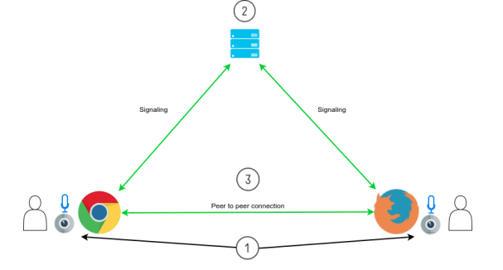

*Hình 1: screenflow of WebRTC meeting room*

1. Thiết kế kiến trúc

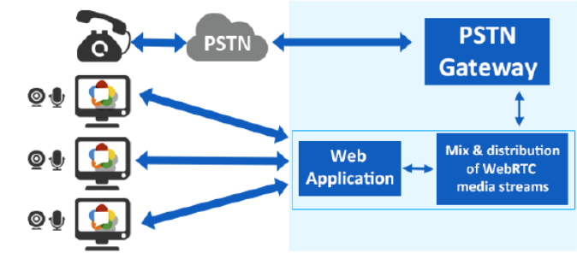

*Hình 2: Framwork chính của hệ thống*

Hoạt động của hệ thống diễn ra như sau:

(1)Người dùng đăng nhập ứng dụng web bằng trình duyệt web tương thích và tạo phòng họp. Trong thời điểm đó, người dùng bắt đầu chia sẻ video và giọng nói với mọi người tham gia.

(2) Nếu người dùng khác đăng nhập, các luồng đa phương tiện của họ cũng bắt đầu được chia sẻ với mọi người trong phòng.

(3) Tất cả những gì người dùng có trong trang web của họ a softphone mà họ có thể tạo các cuộc điện thoại đến PSTN. Nếu người dùng quay số và nhấn nút Gọi, những người khác sẽ không quay được và điện thoại của họ sẽ bị chặn.

(4) Người dùng bên ngoài có thể quay số được liên kết với đường trục SIP của nhà cung cấp dịch vụ, thực hiện cuộc gọi trong máy chủ IP PBX của hệ thống. Khi nhận được cuộc gọi theo cách này, cuộc gọi sẽ tự động được trả lời và tất cả người dùng có mặt trong phòng đều không bị lỗi. (5) Khi nhận được giọng nói của cuộc gọi, nó sẽ được tích hợp trong phòng để người dùng có thể nghe thấy người gọi, đồng thời nghe thấy giọng nói của những người dùng đổi lại.

(6) Phòng họp sẽ ngừng hoạt động cho đến khi người dùng web cuối cùng kết thúc. Không thể kích hoạt phòng bằng một cuộc gọi mới.

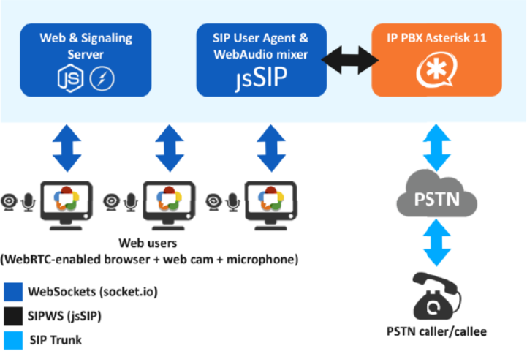

*Hình 3: Kiến trúc của hệ thống*

Người dùng trong phòng họp truyền tín hiệu chia sẻ giọng nói và video từ máy ảnh trên thiết bị của họ và máy ảnh web, trong khi họ chỉ chia sẻ giọng nói với mô-đun truyền âm thanh. Mô-đun này cung cấp phản hồi giọng nói bên ngoài từ cuộc gọi trong phòng họp, do đó người dùng coi mô-đun này như một người dùng khác về mặt truyền tải bằng cách sử dụng WebRTC.

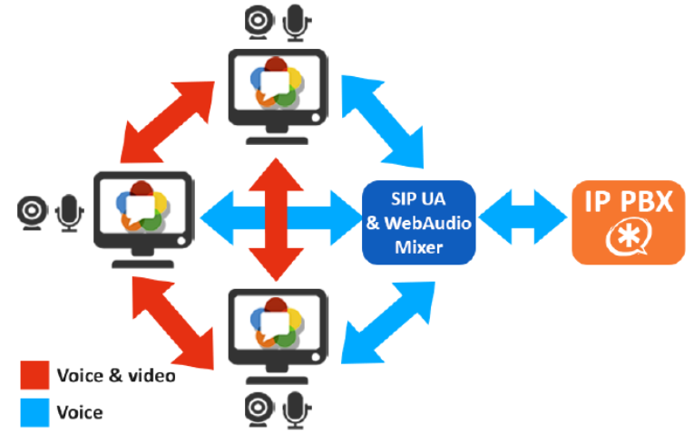

*Hình 4: Trao đổi các luồng đa phương tiện trong hệ thống*

WebRTC giới thiệu hỗ trợ cho codec OPUS cho âm thanh và VP8 cho video và nó mặc định cho chúng để sử dụng chất lượng vượt trội của chúng so với các codec khác. Tuy nhiên, WebRTC cũng hỗ trợ các codec khác như G.711, PCMA, PCMU,... Một tính năng khác của WebRTC liên quan đến các luồng phương tiện là tính bảo mật. Các luồng được yêu cầu kết hợp một số loại mã hóa trước khi được gửi đến đồng đẳng khác. Các trình duyệt web hỗ trợ WebRTC sử dụng cơ chế DTLS theo mặc định để đếm với từng đặc điểm.